Zadatak: spoji iste znakove. Da li si prepoznao znakove?Reci pomagaču.

Zadatak- dobro pogledaj. Neka brodovi sa lijeve strane papira budu isti kao i na desnoj. Nacrtaj što nedostaje i oboji zadnji brod.

ZADATAK: Pronađi u svakom redu vozilo koje se kreće u suprotnom smjeru u odnosu na ostala vozila u tom redu. Pažljivoj gledaj i rješavaj svaki red zasebno. Počni sa avionima, zatim automobilima i na kraju traktorima. Vozilo koje se kreće suprotno oboji crveno.

SEMAFOR

SEMAFOR NA ULICI STOJI,
AUTE I PJEŠAKE BROJI,
CRVENO, ŽUTO I ZELENO
SVJETLO IMA
ZNAKOVE DAJE SVIMA.
Zadatak: nauči napamet i pokazuj pjesmicu po slikama.

Odaberi jedan komad papira. Pogledaj dolje nacrt kako ćeš sa pomagačem presavijati papir i načiniti avion.

AVIONI OD PAPIRA
JEDNOSTAVNIJI MODEL AVIONA
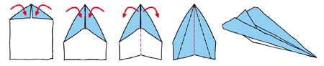
1. Uzmite komad papira u obliku pravokutnika (najbolje A5 format), presavinite lijevu i desnu stranu papira,
tako da pronađete sredinu papira i da presavinuti krajevi budu u ravnini jedan sa drugim kao na slici.
2. Još jednom presavinite lijevu i desnu stranu papira preko već presavinutog dijela (1.).
3. Presavinite papir vertikalno po sredini na suprotnu stranu.
4. Presavinite krila aviona s obje strane.
5. Podignite krilca držeći avion.
6. Možete se poigrati krilcima i kljunom aviona presavijajući ih po želji i isprobavajući let!

Evo i povećan nacrt presavijanja papira. Nadam se da ste uspjeli. A sad takmičenje čiji i koji avion leti dalje i duže. Neka igra počne.
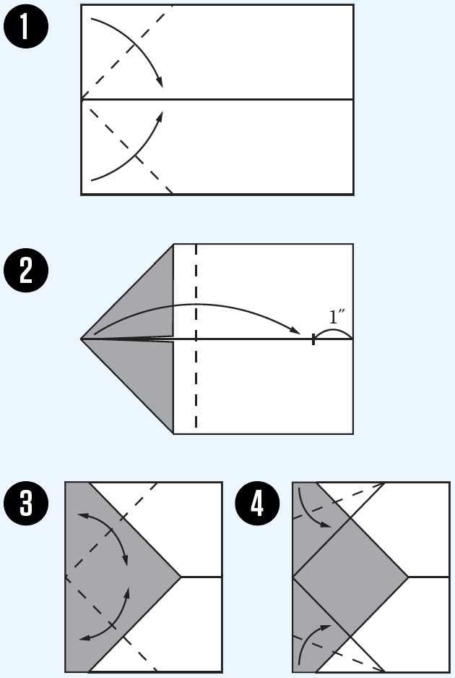
https://www.youtube.com/watch?v=P2ogWD9tsvI - pogledaj ako želiš čime se sve vozimo kopnom, vodom i zrakom.

